SEMAINIER POUR MIEUX S’ORGANISER !
On prépare Pâques !

1 | LUNDI 6 avril/ L’EAU, La matière, les manipulations
M  A  T  I  N | Petit rituel du matin : Bonjour ! Comment te sens-tu aujourd’hui ? JEU DES EMOTIONS : A vos marques, prêts ? Jouez !  1 - HISTOIRE DU JOUR : Bon appétit Monsieur Lapin (en créole) file:///C:/Users/SEGOLENE/Desktop/ALBUMS%20et%20comptines%20%20%20CREOLE%20LAURENT%20PICARD%20et%20Nathalie/albums%20traduits%20en%20créole%20en%20PDF/Monsieur%20lapin.pdf  2 - MUSIQUE/CHANSON : Mon petit lapin https://www.youtube.com/watch?v=uyz4hHiqWe0  3 - ACTIVITE D’APPRENTISSAGE : Peindre avec de l’eau  Prenez une feuille de papier noir ou un tableau ou une ardoise, des pinceaux ou des petites éponges et de l’eau. Laissez l’enfant peindre avec son pinceau ou ses petites éponges rempli(es) d’eau sur le support choisi. Activité facile et qui demandera très peu de nettoyage à la fin !  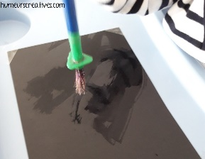  4 - ACTIVITES MOTRICES : Parcours 4 :  Marcher sur des coussins (positionner deux ou 3 coussins à la suite les uns des autres) en écartant ses bras, grimper sur une chaise, marcher à quatre pattes, sauter sur des ronds de papier fixés au sol, sur un matelas ou un lit, rouler sur le côté bras et jambes tendues.  5 - ACTIVITE de JARDINAGE : Arrose tes semis et envoi moi une photo !  6 - JEUX SYMBOLIQUES : dinette, garage, poupées, construction, marionnettes …
M  I  D  I | LAVAGE DES MAINS  REPAS  SIESTE
A  P  R  E  S  M  I  D  I | 7 - ACTIVITES MOTRICES : le parcours de ce matin avec une variante :  Après la séance, proposez à votre enfant de refaire faire le parcours à son doudou ou à une grosse peluche et pourquoi pas à vous et/ou à ses frères et sœurs ! ça lui permettra de développer son langage et de faire faire du sport à toute la famille car tout le monde en a besoin !  8 - DESSIN ANIME : Zou et le lapin de Pâques  https://www.youtube.com/watch?v=QDZ9BUuP3Zg  Goûter  9 - MUSIQUE/CHANSON / COMPTINE : Ma poule a pondu un œuf : voir la comptine en dessous en français et en créole  https://www.youtube.com/watch?v=uyz4hHiqWe0 : pour les gestes !  10 - JEUX LIBRES
Ma poule a pondu un œuf !
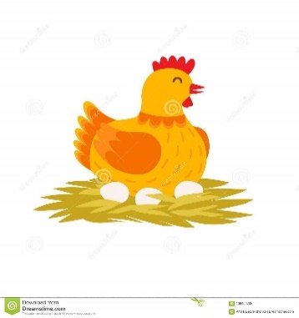
Celui‐ci l’a vu
Celui‐ci l’a pris
Celui‐ci l’a cuit
Celui‐ci l’a mangé
Et le petit rikiki
Lèche le plat, lèche le plat !

Pov ti gigine
La fontinn na inn ti zoizo la ni boir d’lo :
Inn la souké
Inn la tyé
Inn la fé kui
Inn la manzé
Pov ti gigine la pa gingn riyin

MARDI 7 avril / DEFI
Petit rituel du matin : Bonjour ! Comment te sens-tu aujourd’hui ? JEU DES EMOTIONS : A vos marques, prêts ? Jouez !
1 - HISTOIRE DU JOUR : Petit Ours Brun et les œufs de PÂQUES
https://www.youtube.com/watch?v=UbakBg_Kehk

2 - MUSIQUE/CHANSON : Une poule sur un mur https://www.youtube.com/watch?v=qQARg5LZRmE

3 - ACTIVITE D’APPRENTISSAGE : Explications pour faire le poussin : Voir le document ci-dessous

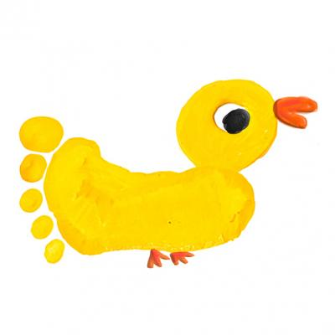

4 - ACTIVITES MOTRICES : Reprise des activités des jours précédents
file:///C:/Users/SEGOLENE/Downloads/4-exercices-de-gym-Popi-mai-2017.pdf

5 - ACTIVITE de JARDINAGE : Aide Maman et Papa à entretenir le jardin ou tes semis !

6 - JEUX SYMBOLIQUES : dinette, garage, poupées, construction, marionnettes …

LAVAGE DES MAINS
REPAS
SIESTE
7 - ACTIVITES MOTRICES : postures de YOGA pour enfant : file:///C:/Users/SEGOLENE/Desktop/SEMAINIERS%20LIENS%20DOCTS%20CONFI%20Ség.%20DU%2023%20MARS%20AU%2028%20AVRIL/YOGA%20POSTURES%201%20%20tortue%20table%20souris%20pont%20etc.pdf
8 - DESSIN ANIME : CHARLIE POUSSIN
https://www.youtube.com/watch?v=fadQzwDe21w
Goûter
9 - MUSIQUE/CHANSON / COMPTINE : Comme à l’école : P’tit lapin plein d’poils !
https://www.youtube.com/watch?v=reHyNCRZmJQ

10 - JEUX LIBRES

FICHES DE FABRICATION

1 - Un poussin de Pâques réalisé à partir de l'empreinte de pied de votre enfant
1 - Mettre de la peinture jaune sur la plante de pied de votre enfant, puis aider le à poser son pied sur une feuille à dessin blanche.
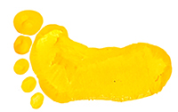
2 - Faire un gros cercle au-dessus de l'empreinte du pied, au niveau du talon, afin de faire la tête du poussin de Pâques.
3 - Ajouter éventuellement un petit cou entre le corps et la tête. Laisser un trou sans peinture au centre du cercle pour faire l'oeil du poussin.
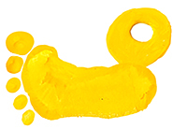
4 - Ajouter un point de peinture noire au centre de l'oeil.
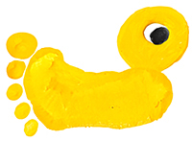

5 - Peindre le bec du poussin avec de la peinture orange.
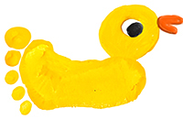

6 - Peindre les deux petites pattes sous le corps du poussin.
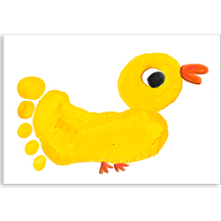
La peinture du poussin de Pâques est terminée !

